ЗЕРТХАНАЛЫҚ САБАҚ № 1.
«Нүктелік және кеңістіктік симметрияның элементтері»

1. Қарапайым кристалдық ұяшық деген не?
а) берілген химиялық элементтер үшін сипатты кристалдық ұяшық типтері.
ә) тасымалдану кезінде барлық торды координат осьтері бойынша жүзеге асыруға болатын, кристалдық тордың ең аз көлемі.
б) бір атомнан тұратын кристалдық ұяшық.
в) кристалдық тордың ақаусыз аймағы (нүктелік ақауларды қоспағанда).

2. Кристалдық тордың базисі деген не?
а) тасымалдану кезінде барлық торды координат осьтері бойынша жүзеге асыруға болатын, кристалдық тордың ең аз көлемі.
ә) аттас көршілес кристалды кеңістіктер арасындағы қашықтық
б) кез-келген атомнан кем дегенде бірдей қашықтықтағы , атомдардың саны
в) қрапайым ұяшыққа кіретін барлық атомдардың координатлық мәндерінің жиынтығы

3. Суретте көрсетілген қарапайым ұяшықтардың кристалдық торлардың қайсысы жай ұяшықтарға жатады.
А) А жән D;  Ә) В және С;  Б) А және С;  В) В және D | 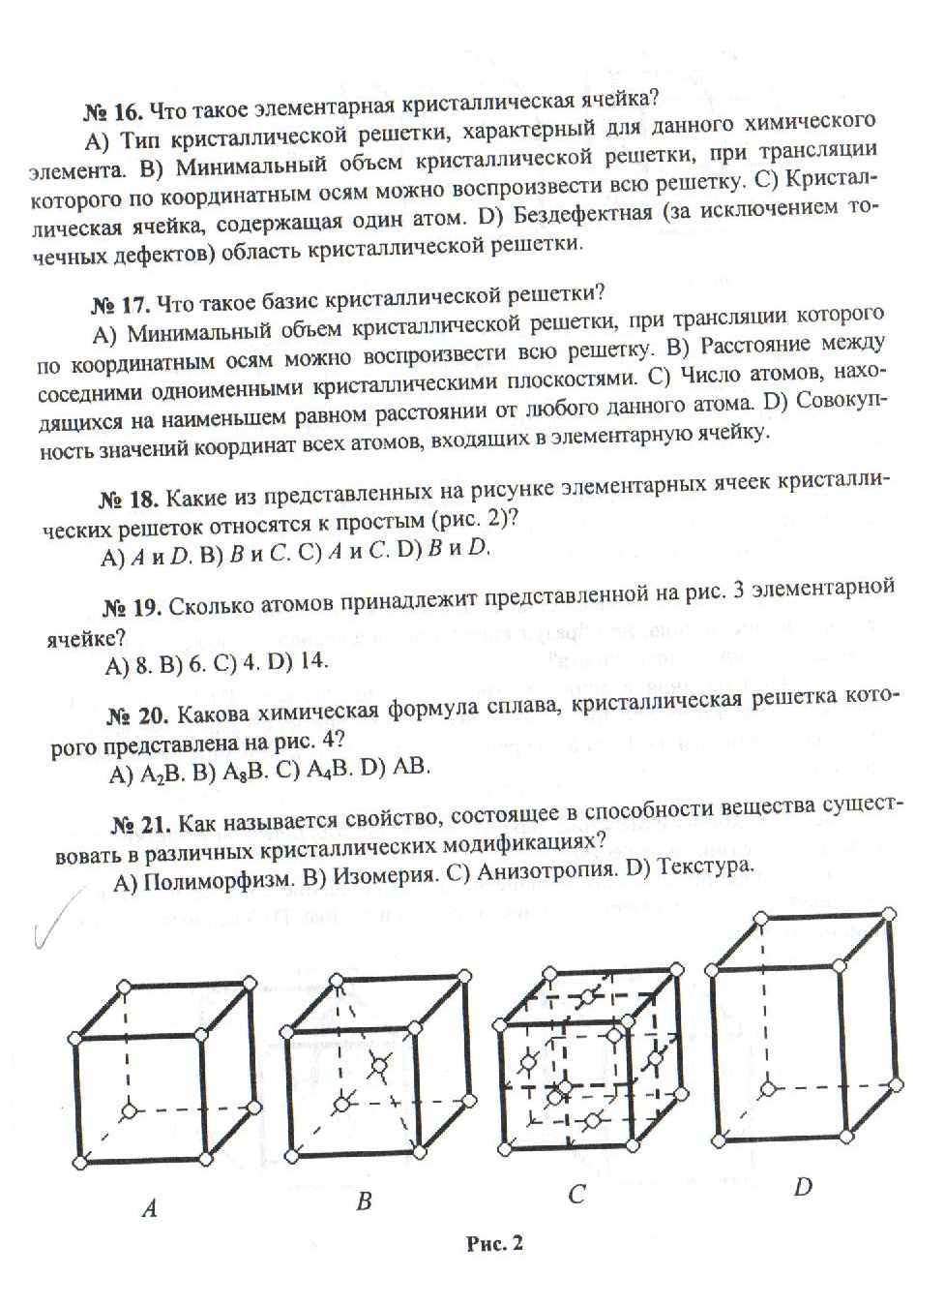

4. Суретте көрсетілген қарапайым ұяшыққа қанша атомдар жатады?
А) 8
Ә) 6
Б) 4
В) 14

5. Суретте көрсетілген кристалдық торда қорытпаның химиялық формуласы қандай?
А) А₂В  Ә) А₈В  Б) А₄В  В) АВ | 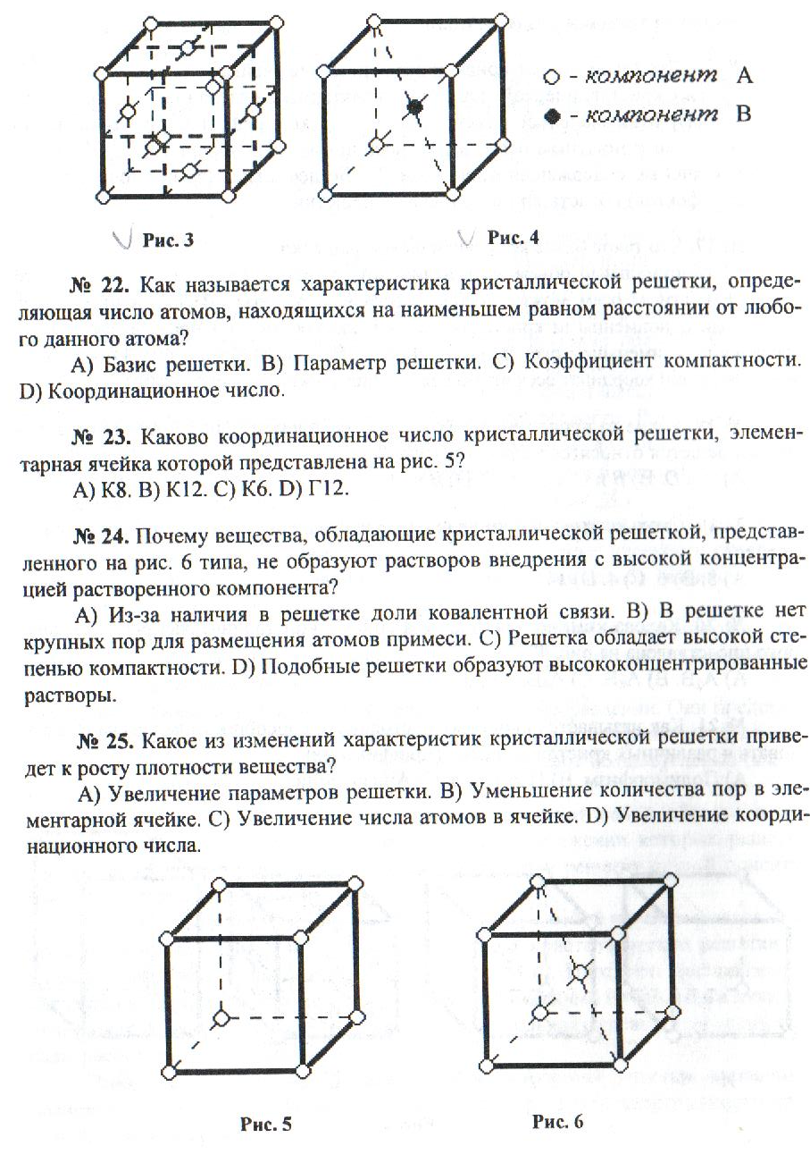
6. Кез-келген атомнан ең аз тең қашықтықта орналасқан атомдардың санын анықтайтын кристалдық тордың сипаттамасы қалай аталады?
А) торлар базисі
Ә) торлар параметрі
Б) жинақталу коэффициенті
В) координациялар саны

7. Суретте көрсетілген кристалдық торда элементарлы ұяшықтың координациялық нөмірі қандай?
А) К8
Ә) К12
Б) К6
В) Г12

8. Суретте көрсетілген кристалды торлары бар заттар типтері неге еріген компонентке енетін жоғары концентрациялы ерітінділер түзбейді?
А) коваленттік байланыс үлесінің торда болуына байланысты
Ә) құрамында қоспалардың атомдары болуы үшін
үлкен кеуектер жоқ
Б) торда жинақталу деңгейі жоғары болуына байланысты
В) мұндай торлар жоғары концентрацияланған ерітінділерді құрайды

9. Кристалл торының сипаттамасында қандай өзгерістер, заттың тығыздығын арттыруға әкеледі?
А) тордың параметрлерін жоғарылату
Ә) элементарлы ұяшықтағы кеуектердің санын азайту
Б) ұяшықтағы атомдар санын жоғарылату
В) координация санын жоғарылату

10. Біртұтас ұяшықта қозғалатын атомдардың көлемі, ұяшықтың көлеміне қатынасын анықтайтын кристалдық тордың сипаттамасы қандай?
А) торлар базисі
Ә) торлар параметрі
Б) жинақталу коэффициенті
В) координациялар саны

11. Суретте көрсетілген ОВ кристаллографиялық бағытының индексі қандай?
А) 121  Ә) - 121  Б) 122  В) 0,5; 1; 0,5 | 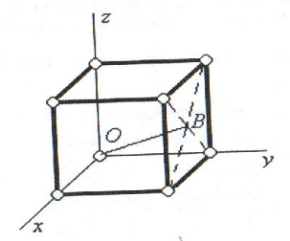

12. Көлеңкеленген ұяшықтың кристаллографиялық индексі қандай?
А) 111  Ә) 011  Б) 220  В) 100 | 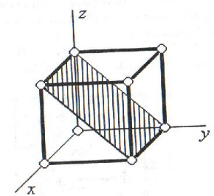

13. Әртүрлі кристаллографиялық бағытта, материалдар қасиеттерінің біркелкі болмауынан тұратын құбылыс қалай аталады?
А) изотропты
Ә) анизатропты
Б) текстурасы
В) полиморфизм

14. Қандай денеде анизотропия бар?
А) текстуралы поликристалды материалдарда
Ә) ферромагниттік материалдарда
Б) поликристалды заттарда
В) аморфты материалдарда

15. Қандай денеде анизотропия бар?
А) паромагнетиктерде
Ә) монокристалдарда
Б) полиморфизмге ие заттарда
В) аморфты материалдарда

16. Кристалдық құрылымдағы ақаулар, кристалдық тордың фрагменті көрсетілген суреттегі ақаулардың қандай тобына жатады?
А) К нүктелік  Ә) К сызықтық  Б) К беттік  В) К көлемдік | Сурет

17. ABC жазықтықтың кристаллографиялық индексі қандай?
А) 2 1 4  Ә) 2 4 1  Б) 1 2 1 / 2  В) 1 1 / 2 2 | Сурет

